**Sfeerverslag.**

|  |  |  |
| --- | --- | --- |
| AAN | : | Gemeente Heemskerk |
| VAN | : | Over Morgen |
| DATUM | : | 22 januari 2020 |
| ONDERWERP | : | Sfeerverslag project Heemskerk 2040 groep 6 van basisschool de Otterkolken |

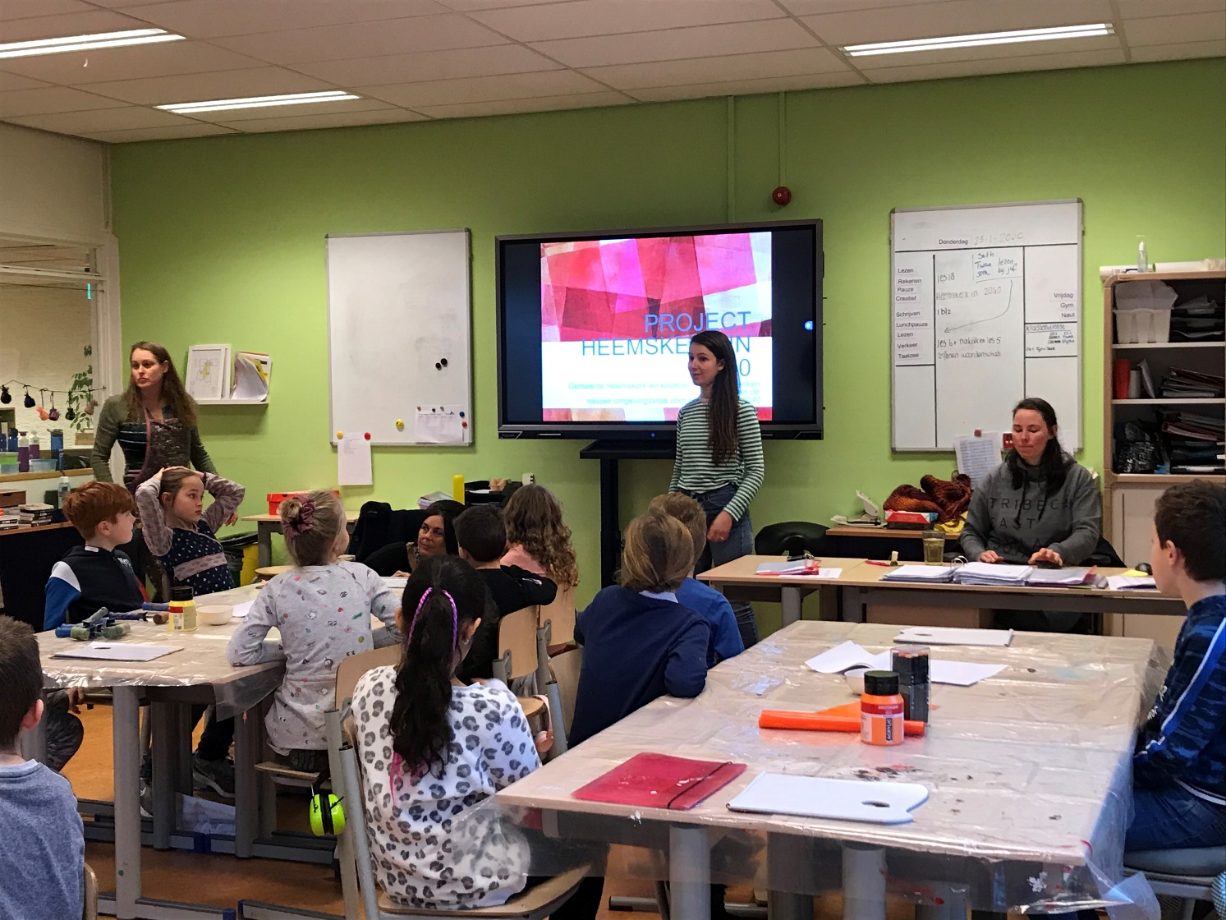

Leerlingen op de Heemskerkse basisscholen doen door een kunstproject mee met de ontwikkeling van de omgevingsvisie Heemskerk 2040. Dat gebeurt onder begeleiding van drie kunstenaars. De kinderen krijgen de kans om mee te denken over de toekomst van hun dorp. Zoals hoe ze willen wonen, spelen, winkelen, verplaatsen, met afval omgaan en zorgen voor elkaar. De gemeente gebruikt hun fantasie en creativiteit ook voor de grote vraagstukken waar Heemskerk voor staat.

Na een korte uitleg werd de klas in zes groepen verdeeld. Iedereen ging vol enthousiasme met een eigen onderwerp aan de gang. Tijdens het brainstormen werd er stevig gediscussieerd. Op zes grote doeken van 100 x 100 meter hebben de kinderen hun visie verbeeld.

*Ideeën:*

De ideeën die de leerlingen van groep 6 naar voren brachten tijdens de brainstorm:

In 2040:

* Worden boodschappen en pakketjes met de drone bezorgd bij de klant.
* Hebben we zonnepanelen op daken van auto’s ,huizen en op de kappen van lantaarnpalen.
* Spelen we voetbal tegen robots.
* 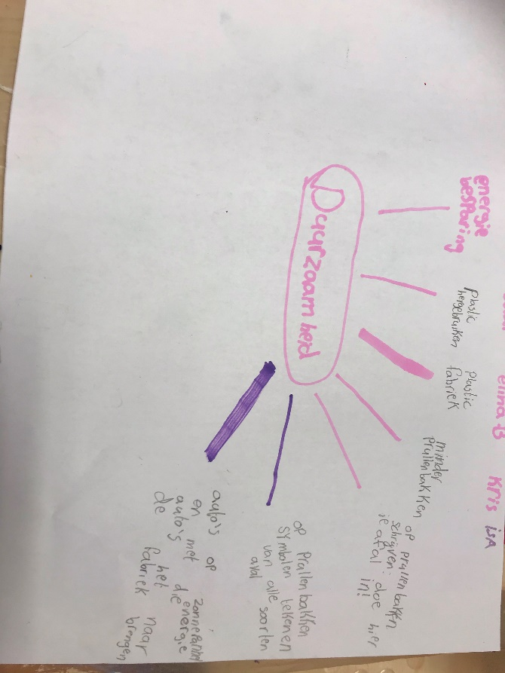Is er werk voor arme mensen en kunnen ze hun salaris uit de geldautomaat pinnen.
* Leven we in flats waar veel muziek te beluisteren is.
* Wonen en spelen we in een mooie groene omgeving.
* Hebben we veel fietspaden om ons te verplaatsen.
* Parkeren we onze luchtauto’s op daken.
* Hebben we prullenbakken voor gescheiden afval.
* Hergebruiken we papier, plastic en glas tot nieuwe producten.